Spring FrameWork
Spring MVC
编程基础

1. Spring MVC 概述 1-2
1.1. 企业级应用基本架构 1-2
1.2. Web MVC架构及分析 1-3
1.3. Spring MVC 架构及分析 1-4
2. Spring MVC 编程基础 2-5
2.1. 编程基本步骤 2-5
2.2. 基于xml方式编程实现 2-5
2.2.1. 创建Maven WEB 项目 2-5
2.2.2. 添加Spring MVC 项目依赖及配置文件 2-10
2.2.3. 配置前端控制器 2-11
2.2.4. 创建后端控制器 2-11
2.2.5. 创建JSP页面对象 2-12
2.2.6. 配置后端控制及视图解析 2-12
2.2.7. 部署并运行项目 2-13
2.2.8. 运行原理分析 2-14
2.3. 基于半注解方式编程实现 2-14
2.3.1. 创建Maven WEB 项目 2-14
2.3.2. 添加项目依赖及配置文件 2-15
2.3.3. 配置组件扫描与视图解析 2-16
2.3.4. 配置前端控制器 2-16
2.3.5. 创建后端控制器 2-16
2.3.6. 创建JSP页面对象 2-17
2.3.7. 部署并运行项目 2-17
2.4. 基于全注解方式实现(扩展) 2-18
2.4.1. 创建 maven web 项目 2-18
2.4.2. 添加项目依赖 2-19
2.4.3. 创建配置类对象 2-19
2.4.4. 创建启动类对象 2-20
2.4.5. 创建控制层对象 2-20
2.4.6. 创建jsp页面对象 2-20
2.4.7. 部署并运行项目 2-20
3. 总结 3-21
3.1. 重点和难点分析 3-21
3.2. 作业 3-21

Spring MVC 概述

企业级应用基本架构
企业级应用基本架构（C/S）以及SPRING在架构中的作用。
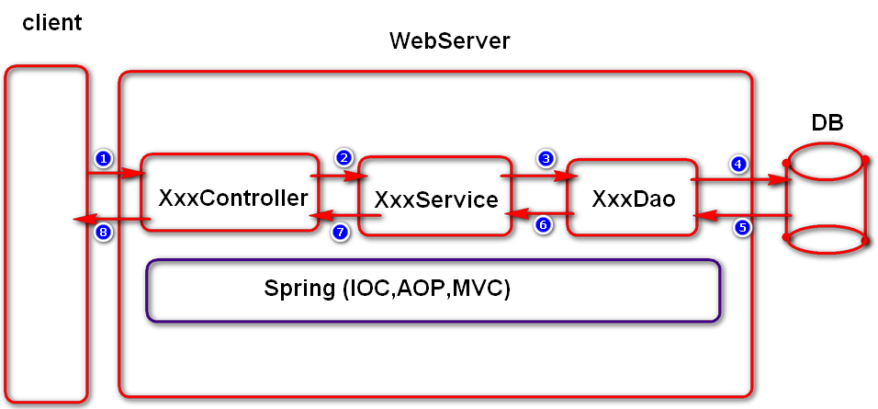

此架构图中spring要解决什么问题？
- 对象的构建，对象的依赖管理。(重点是从资源使用角度进行分析)
- 扩展业务的动态切入。（基于AOP更好实现功能扩展，同时进行解耦）
- 简化传统web mvc架构中的一些细节处理问题（参数获取，校验，值的注入，响应方式及数据格式的转换）。

问题：
1）我们一般说的解耦是没有耦合吗？不是，所有软件系统中的对象之间
都会存在耦合，只是要把耦合降低。
- 降低耦合的最主要目的是什么？就是要提高系统的可维护性，便于系统进行更好的升级扩展。
- 降低耦合的主要实现方式？
3.1）对象之间的耦合尽量耦合于接口与工厂
3.2）代码的重用尽量使用组合而非继承。（has a 取代 is a）

Web MVC架构及分析
基于servlet，jsp，javabean技术实现的MVC架构,具体架构图如下：
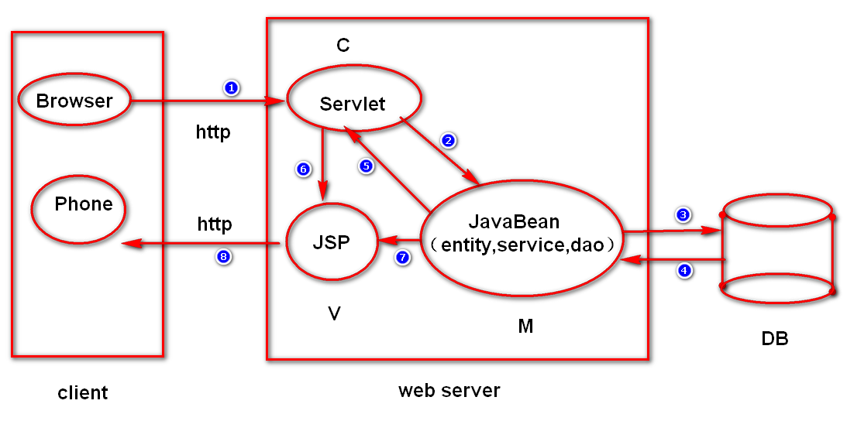

面向问题：
- 假如我们没有使用spring mvc，你如何对系统采用mvc思想进行分层？（参考jsp+servlet+javabean技术）

- 传统的web mvc 编程架构中有什么优势，劣势？
优势：结构层次更加清晰，可读性，可维护性以及可扩展性相对较好
劣势：参数获取，类型转换，流程调用相对都比较复杂

- 市场上相对比较成熟的mvc框架：Spring mvc 组件，struts2 框架，….

Spring MVC 架构及分析

Spring MVC是MVC架构模式的一种完美实现，它简化了Java WEB 中基于MVC架构的编程过程，是Spring中的WEB应用模块。其官方MVC概要架构图如下：
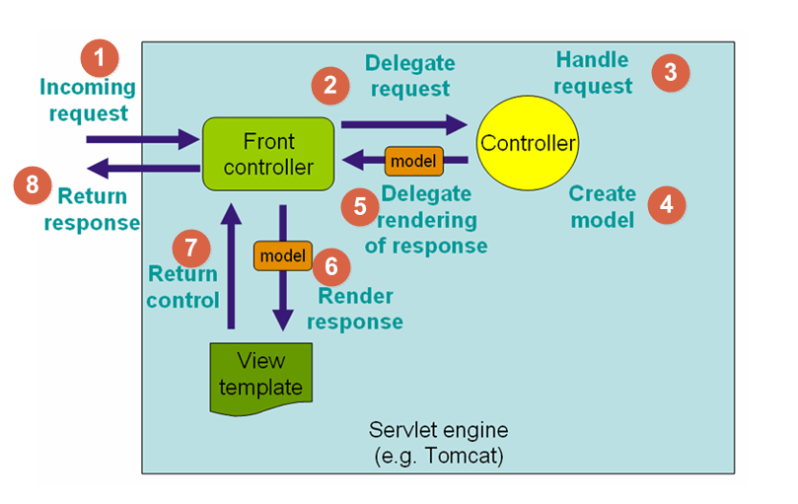

Spring MVC 底层核心架构图及工作流程（先了解，写完项目案例再重点强化）

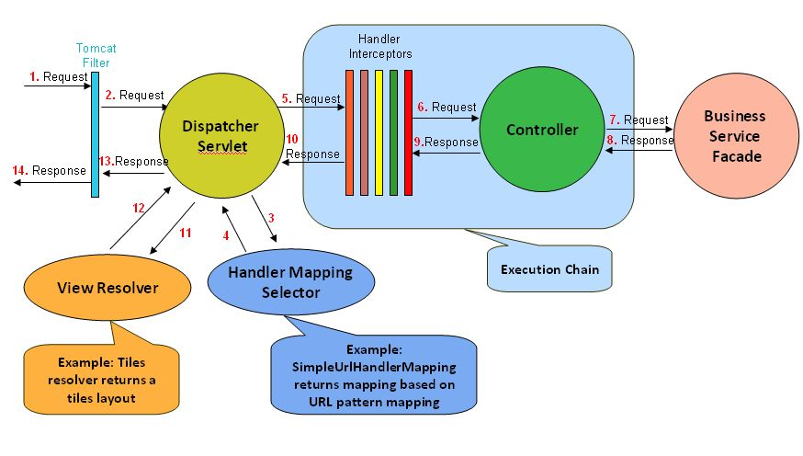
Spring MVC 中的核心组件：

- DispatcherServlet （前端控制器, 处理请求的入口）
- HandlerMapping （映射器对象, 用于管理url与对应controller的映射关系）
- Interceptors（拦截器）
- Controller （后端控制器, 负责处理请求的控制逻辑）
- ViewResolver（视图解析器,解析对应的视图关系：前缀+view+后缀）

备注：假如希望了解Spring MVC的详细处理流程可以基于断点调试法进行跟踪。

Spring MVC 编程基础

编程基本步骤

Step01：创建maven web 项目并解决项目中的错误问题
Step02：添加项目依赖（spring-webmvc）及spring核心配置文件
Step03：配置前端控制器DispatcherServlet（web.xml）
Step04：创建后端控制器（Controller）及页面
Step05：spring配置文件中配置核心应用组件
(Controller,HandlerMapping,Interceptor,ViewResover)
Step06：部署及测试springmvc 应用。

基于xml方式编程实现

创建Maven WEB 项目
Step01:创建maven web项目

- 项目名 CGB-SPRING-MVC-01
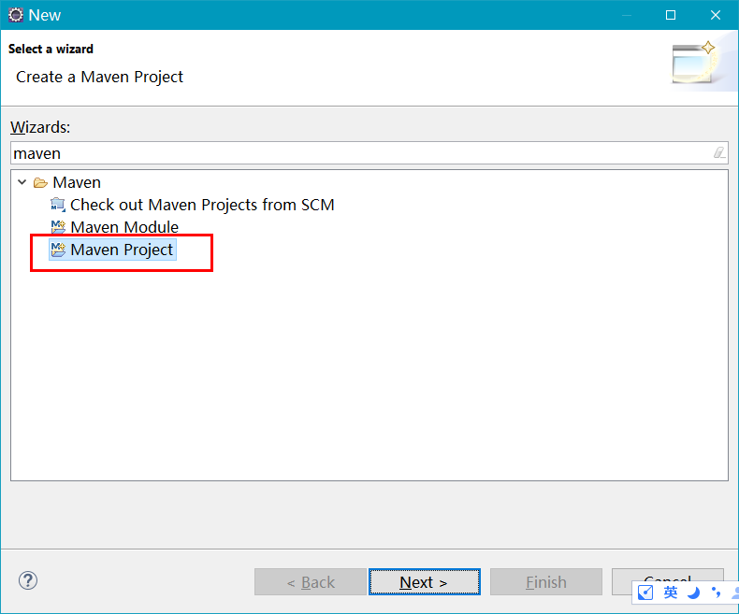

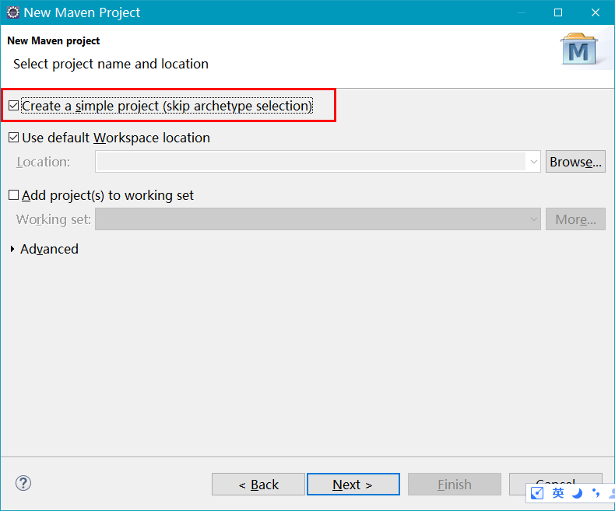

- Web项目打包方式为war方式

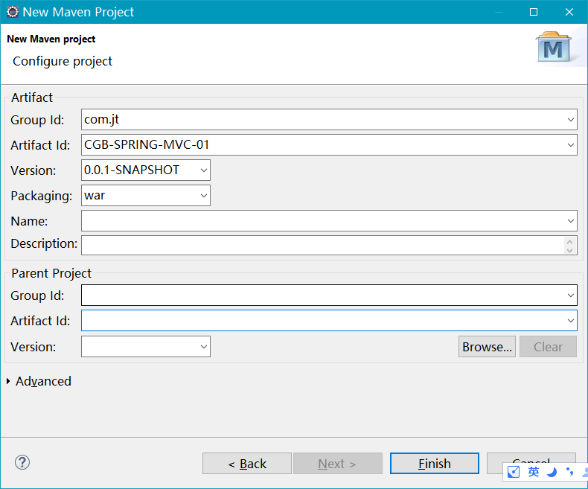

Step02:配置maven web项目

- 生成web.xml

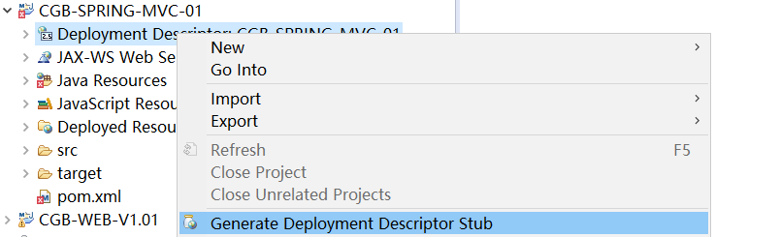

- Web项目的target runtimes为tomcat

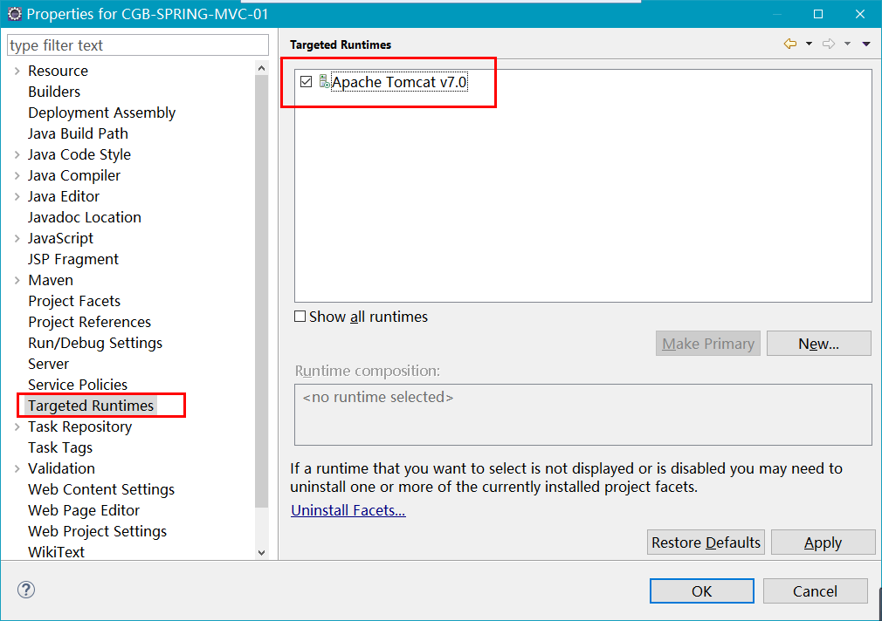

3)Web 项目的编译版本为JDK1.8
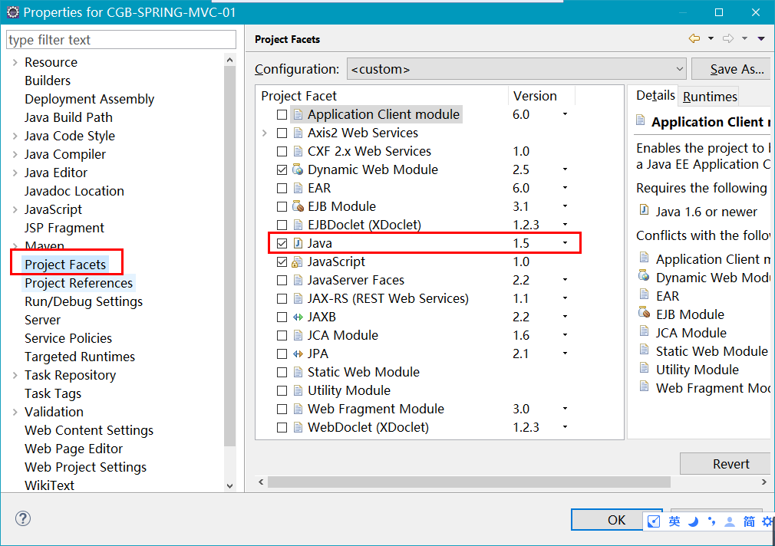

问题分析:可能会遇到的问题：
- war项目默认不会创建web.xml(需要自己生成)
- 项目创建好需要设置运行时环境tomcat(多个tomcat时选哪个)
- 统一编译版本(版本不统一很有可能会出现项目不编译)
- 统一编码(UTF-8)
- 假如创建的项目还有问题，可对项目进行clean操作

添加Spring MVC 项目依赖及配置文件
打开项目的pom.xml文件，然后添加依赖（选择组groupId为org.springframework）

<dependencies>
<dependency>
<groupId>org.springframework</groupId>
<artifactId>spring-webmvc</artifactId>
<version>4.3.9.RELEASE</version>
</dependency>
</dependencies>

假如添加好了依赖,都没有找到对应的jar依赖,先检测网络是否是通的.假如网络是通的,还没有下载到具体的依赖,此时要右键项目,选择maven/upate maven project/fore update…进行maven强制更新操作.

在项目的resource的目录中添加核心配置文件spring-configs.xml,例如：

<?xml version="1.0" encoding="UTF-8"?>
<beans default-lazy-init="true"
xmlns="http://www.springframework.org/schema/beans"
xmlns:p="http://www.springframework.org/schema/p"
xmlns:xsi="http://www.w3.org/2001/XMLSchema-instance"
xmlns:context="http://www.springframework.org/schema/context"
xmlns:tx="http://www.springframework.org/schema/tx"
xmlns:aop="http://www.springframework.org/schema/aop"
xmlns:mvc="http://www.springframework.org/schema/mvc"
xmlns:util="http://www.springframework.org/schema/util"
xmlns:jpa="http://www.springframework.org/schema/data/jpa"
xsi:schemaLocation="
http://www.springframework.org/schema/beans
http://www.springframework.org/schema/beans/spring-beans-4.3.xsd
http://www.springframework.org/schema/mvc
http://www.springframework.org/schema/mvc/spring-mvc-4.3.xsd
http://www.springframework.org/schema/tx
http://www.springframework.org/schema/tx/spring-tx-4.3.xsd
http://www.springframework.org/schema/aop
http://www.springframework.org/schema/aop/spring-aop-4.3.xsd
http://www.springframework.org/schema/util
http://www.springframework.org/schema/util/spring-util-4.3.xsd
http://www.springframework.org/schema/data/jpa
http://www.springframework.org/schema/data/jpa/spring-jpa-1.3.xsd
http://www.springframework.org/schema/context
http://www.springframework.org/schema/context/spring-context-4.3.xsd" >

</beans>

说明：配置文件的名字需要自己定义，当这个空的配置文件中的某行有相关错误
时，先去检测网络是不是通的。

配置前端控制器
打开web.xml，配置DispatcherServlet对象

<servlet>
<servlet-name>dispatcherServlet</servlet-name>
<servlet-class> org.springframework.web.servlet.DispatcherServlet </servlet-class>
<init-param>
<param-name>contextConfigLocation</param-name>
<param-value>classpath:spring-configs.xml</param-value>
</init-param>
<load-on-startup>1</load-on-startup>
</servlet>
<servlet-mapping>
<servlet-name>dispatcherServlet</servlet-name>
<url-pattern>*.do</url-pattern>
</servlet-mapping>
前端控制器是spring mvc处理请求的入口，是springmvc的核心，这个控制器一般需要在服务器启动时即初始化。
其中
- load-on-startup 表示启动时则加载此servlet,数字越小优先级越高.
- init-param 中的参数名不能变（此名字在DispatcherServlet父类中定义）

创建后端控制器
后端控制器编写时可以实现Controller接口，然后重写handleRequest方法处理请求
public class XmlHelloController
implements Controller{
public ModelAndView handleRequest(
HttpServletRequest request,HttpServletResponse response) {
ModelAndView mv=new ModelAndView("hello");//hello.jsp
mv.addObject("message","helloworld");//request.setAttribute()
return mv;
//此值会传递给前端控制器，前端控制器会调用视图解析器对view进行解析
}
}

其中:
ModelAndView对象为一个模型与视图对象，内置一个map对象，主要用于封装业务数据和视图名。
ModelAndView构造方法中传递的为视图名，addObject方法可以以key/value形式存储数据。
ModelAndView 对象返回时会被spring mvc自动存储到请求作用域，在对应的视图页面可以直接从此作用域获取对应的值。

创建JSP页面对象

在项目的WEB-INF/pages文件夹下创建hello.jsp文件，然后设置其内容，例如

…
<body>
<h1>${message}</h1>
</body>
…

配置后端控制及视图解析
在spring mvc 核心配置文件中添如下配置。

<!-- 将Controller这个Bean对象交给Spring管理 -->
<bean id="helloController" class="spring.controller.XmlHelloController">
</bean>
<!-- 配置HandlerMapping 映射处理器配置url到具体的Controller之间的映射-->
<bean class="org.springframework.web.servlet.handler.SimpleUrlHandlerMapping">
<property name="mappings">
<props>
<prop key="/hello.do">helloController</prop>
</props>
</property>
</bean>
<!-- 配置视图解析器 -->
<bean id="viewResolver" class="org.springframework.web.servlet.view.InternalResourceViewResolver">
<property name="prefix" value="/WEB-INF/pages/"/>
<property name="suffix" value=".jsp"/>
</bean>

部署并运行项目
将项目部署到tomcat，然后启动运行，在地址栏输入具体url访问对应controller。

问题分析：
- tomcat启动时出现ClassNotFoundException，而这个class又不是我们自己的类，此时要重新maven update，重新发布(右键tomcat 重新publish)，多次尝试还是不可以，此时重启eclipse。
- 404异常，一般表示服务端资源没找到,首先检测访问路径是否正确，然后还可以在项目的部署目录中去查找对应的资源，必须确保资源是存在的，假如资源不存在，说明代码没有正常编译。（很常见）

- 如何解决这种项目不编译的问题？

step01) 将tomcat下的项目移除，clean你的tomcat服务器(两个clean)
step02) 将项目的jre从buildpath移除，然后重新添加
step03) 对项目先进行maven clean操作(清除原先编译结构，然后重新编译)
step04) 再次对项目进行clean操作
step05) 重新部署项目，启动tomcat运行
step06) 假如经历了以上几个步骤，还没解决此问题，重启eclipse再试

说明：假如你的eclipse经常出现类似问题，换jdk。

- 运行项目时尽量不要右键运行选在run as /run on server

运行原理分析
本应用的简易处理流程如下：
图一:概要分析
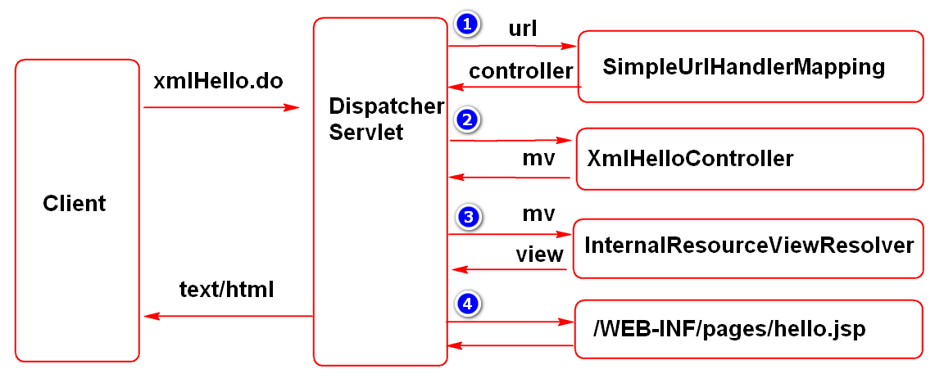

基于半注解方式编程实现

创建Maven WEB 项目
STEP01: 创建maven web项目

- groupId:com.jt
- artifactId:CGB-SPRING-MVC-02
- packaging:war

STEP02:配置maven web项目
- 项目的编码方式设置为UTF-8
- 项目的target runtimes为tomcat
- 项目的编译版本为JDK1.8

添加项目依赖及配置文件
打开项目的pom.xml文件，然后添加Spring MVC 依赖。

<dependency>
<groupId>org.springframework</groupId>
<artifactId>spring-webmvc</artifactId>
<version>4.3.9.RELEASE</version>
</dependency>

假如添加好了依赖,都没有找到对应的jar依赖,先检测网络是否是通的.假如网络是通的,还没有下载到具体的依赖,此时要右键项目,选择maven/upate maven project/fore update…进行maven强制更新操作.

在项目的resource的目录中添加核心配置文件spring-configs.xml,例如：

<?xml version="1.0" encoding="UTF-8"?>
<beans default-lazy-init="true"
xmlns="http://www.springframework.org/schema/beans"
xmlns:p="http://www.springframework.org/schema/p"
xmlns:xsi="http://www.w3.org/2001/XMLSchema-instance"
xmlns:context="http://www.springframework.org/schema/context"
xmlns:tx="http://www.springframework.org/schema/tx"
xmlns:aop="http://www.springframework.org/schema/aop"
xmlns:mvc="http://www.springframework.org/schema/mvc"
xmlns:util="http://www.springframework.org/schema/util"
xmlns:jpa="http://www.springframework.org/schema/data/jpa"
xsi:schemaLocation="
http://www.springframework.org/schema/beans
http://www.springframework.org/schema/beans/spring-beans-4.3.xsd
http://www.springframework.org/schema/mvc
http://www.springframework.org/schema/mvc/spring-mvc-4.3.xsd
http://www.springframework.org/schema/tx
http://www.springframework.org/schema/tx/spring-tx-4.3.xsd
http://www.springframework.org/schema/aop
http://www.springframework.org/schema/aop/spring-aop-4.3.xsd
http://www.springframework.org/schema/util
http://www.springframework.org/schema/util/spring-util-4.3.xsd
http://www.springframework.org/schema/data/jpa
http://www.springframework.org/schema/data/jpa/spring-jpa-1.3.xsd
http://www.springframework.org/schema/context
http://www.springframework.org/schema/context/spring-context-4.3.xsd" >

</beans>

配置组件扫描与视图解析
在spring mvc 核心配置文件中添加

<!-- 配置组件扫描 -->
<context:component-scan base-package="com.company"/>
<!—启用MVC注解扫描(@RequestMapping) -->
<mvc:annotation-driven/>
<!-- 配置视图解析器 -->
<bean id="viewResolver"
class="org.springframework.web.servlet.view.InternalResourceViewResolver">
<property name="prefix" value="/WEB-INF/pages/"/>
<property name="suffix" value=".jsp"/>
</bean>

配置前端控制器
打开web.xml，配置DispatcherServlet对象
<servlet>
<servlet-name>dispatcherServlet</servlet-name>
<servlet-class>
org.springframework.web.servlet.DispatcherServlet
</servlet-class>
<init-param>
<param-name>contextConfigLocation</param-name>
<param-value>classpath:spring-configs.xml</param-value>
</init-param>
<load-on-startup>1</load-on-startup>
</servlet>
<servlet-mapping>
<servlet-name>dispatcherServlet</servlet-name>
<url-pattern>*.do</url-pattern>
</servlet-mapping>
前端控制器是spring mvc处理请求的入口，是springmvc的核心。

创建后端控制器
在指定的包中创建控制层对象
@Controller
@RequestMapping("/")
public class AnnotationHelloController {
@RequestMapping("doSayHello")
public ModelAndView doSayHello() {
ModelAndView mv=new ModelAndView("hello");
mv.addObject("message", "helloworld");
return mv;
}
@RequestMapping("doSayWelcome")
public String doSayWelcome() {
return "hello";
}
@RequestMapping("doHandleRequest")
public String doHandleRequest(Model m) {
m.addAttribute("message","welcome to beijing");
return "hello";
}
}

其中
通过@RequestMapping注解定义url到controller具体方法的映射,这个映射信息会被存储,一般是存储到一个HandlerMapping对象中.

创建JSP页面对象

部署并运行项目
将项目部署到tomcat，然后启动运行，在地址栏输入具体url访问对应controller。
….
请求处理流程分析：

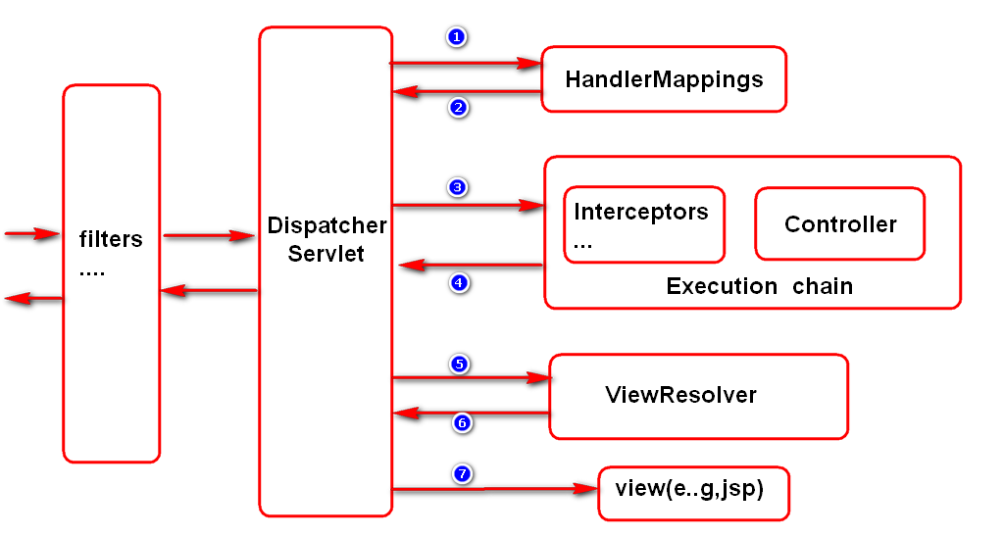

流程解析：

Step01:客户端向服务服务端发请求
Step02:服务端对请求信息进行过滤
Step03:请求到达前端控制DispatcherServlet
Step04:前端控制器基于url在HandlerMapper中的映射找请求执行链
Step05:执行执行链中的拦截器(Interceptor)方法
Step06:执行执行链中的控制器(Controller)方法
Step07:对象控制层返回的视图进行解析
Step08:向客户端返回一个响应结果。

基于全注解方式实现(扩展)

创建 maven web 项目
STEP01: 创建maven web项目

- groupId:com.jt
- artifactId:CGB-SPRING-MVC-02
- packaging:war

STEP02:配置maven web项目
- 添加maven war包和maven complier插件

<plugin>
<groupId>org.apache.maven.plugins</groupId>
<artifactId>maven-war-plugin</artifactId>
<version>2.2</version>
<configuration>
<failOnMissingWebXml>false</failOnMissingWebXml>
</configuration>
</plugin>

<plugin>
<groupId>org.apache.maven.plugins</groupId>
<artifactId>maven-compiler-plugin</artifactId>
<version>3.1</version>
<configuration>
<source>1.8</source>
<target>1.8</target>
</configuration>
</plugin>

- 项目的编码方式设置为UTF-8
- 项目的target runtimes为tomcat

添加项目依赖

<dependency>
<groupId>org.springframework</groupId>
<artifactId>spring-webmvc</artifactId>
<version>4.3.9.RELEASE</version>
</dependency>

创建配置类对象

通过此配置对象取代spring的核心配置文件,例如spring-configs.xml

@ComponentScan("com.jt")//配置包扫描
@EnableWebMvc //启动mvc默认配置
public class AppServletConfig extends WebMvcConfigurerAdapter{
/**配置视图解析器*/
@Override
public void configureViewResolvers(
ViewResolverRegistry registry) {
registry.jsp("/WEB-INF/pages/",".jsp");
}
}

创建启动类对象

定义启动配置类,在tomcat启动时加载此对象,并初始化前端控制器,加载spring mvc核心配置类.

public class AppWebInitializer extends
AbstractAnnotationConfigDispatcherServletInitializer {
@Override
protected Class<?>[] getRootConfigClasses() {
return null;
}
@Override
protected Class<?>[] getServletConfigClasses() {
return new Class[]{AppServletConfig.class};
}
@Override
protected String[] getServletMappings() {
return new String[]{"*.do"};
}
}

创建控制层对象

参考前面项目

创建jsp页面对象
参考前面项目

部署并运行项目

参考前面项目

总结

重点和难点分析
      - Spring MVC 组件的核心架构及基本组件?
      - Spring MVC 请求响应流程分析?

作业

            - 总结课堂知识点
            - 完成基于半注解和全注解方式的mvc应用案例
            - 尝试实现SSM整合实现?

